ادیت های سایت خوشدست

- در صفحه لیست محصولات (گروه بندی ها) و همینطور لیست محصولات صفحه اصلی و لیست محصولات در سرچ، کلا همه جا، روی عکس محصول هم قابل کلیک باشد و به صفحه مشخصات محصول بره. الان صفحه اصلی که اینطور نیست.

- در بخش مقالات در پایین هر مقاله 2 مقاله مرتبط با اون مقاله بیاد. برای این کار در پنل ورود مقاله فیلد تگ یا کلمات کلیدی اضافه گردد که از این طریق 2 مورد از جدید ترین مقالات با هشتگ یکسان نمایش داده شود. شکل نمایش در زیر مطلب و با عکس و فقط عنوان مقاله باشد. 2 تا کنار هم (این مقاله قبله و بعدی که الان هست نباشه و بجای این بیاد)

- به نظرم باکس نظر هم جدا بشه. یعنی زیر مقاله توی کادر جدا بیاد.

- در بخش افزودن مقاله جدید، فیلدی برای متای توضیحات اضافه شود که این فیلد در سورس مقاله درج شود. Meta description – البته یه فیلد خلاصه هست که میشه از همین استفاده کرد و توی سورس هم گذاشت که برای دسکریپشن نمایش بده.

- امکانات کامل ادیتور

- توی همین صفحه افزدون مقاله یه فیلد هم برای ویرایش url قرار داده شود. (همون که توی وردپرس بهش میگن نامک)- توی صفحه کتگوری محصولات داریم همینو  (در ایجاد اتوماتیک ساخته شود)

- توی مقالات عکسی که آپلود میشه، اسمش به یه سری عدد تغییر داده میشه. یه جوری باشه که همون عنوان عکس که آپلود میشه باشه. چون عنوان سئو شده مفهومی برای عکس انتخاب میشه که حیفه از بین بره.

- توی قسمت نمایش متن مقاله، رنگ فونت نوشته یه مقدار پررنگتر بشه. الان خاکستریه کم رنگ تره. برای نوشته هاش هم یه مقدار پدینگ بیشتر بشه، خیلی به کناره ها چسبیده. لینک ها هم توی مقالات آبی بشه، اینجوری اصلا لینک مشخص نیست.

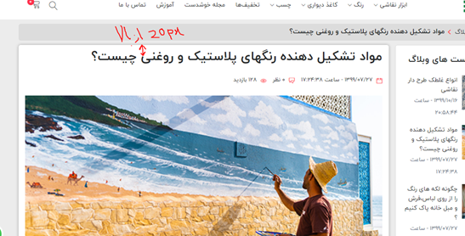

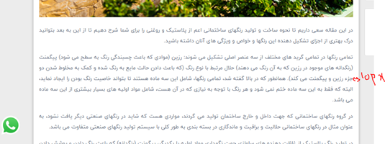

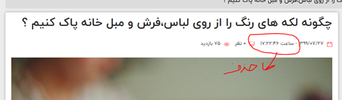

- توی سایدبار مقالات تغییرات زیر اعمال بشه:

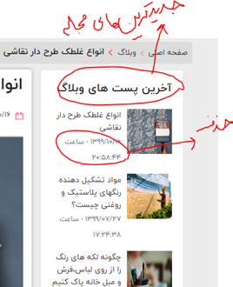

- در انتهای سایدبار، می تونیم، محصولات مرتبط داشته باشیم. که از طریق هشتگ مرتبط لیست بشه؟ مثلا 5 تا از جدیدترین محصولات یا پربازدیدترین محصولات همون هشتگ های مقاله

**توی پنل و منوی کنارش دسته بندی به شکل زیر باشه:**

- یه صفحه داشبورد داشته باشیم، که وقتی وارد میشه، بره روی اون. و توی داشبورد، چند تا باکس گزارش طور باشه مثلا:

- تعداد کل محصولات- تعداد سفارشات جاری، تعداد سفارشات کل- تعداد سفارشات ماه جاری (با مبالغش) – تعداد مقالات - ....

- یه گزارش هم لازم داریم که فروش روز به روز رو داشته باشیم (برای سفارشات نهایی شده) که میتونه پایین داشبور بیاد.

- توی منوی کنار یه تایتل اصلی داشته باشیم به اسم مدیریت بنرها و همه مطالب زیر بره توی اون: بنرهای اسلایدر – بنرهای کنار اسلایدر – بنرهای وسط صفحه اصلی – بنرهای سایدبار – بنرهای سایدبار لیست محصولات  (الان هر کدومش یه جا هست)

- یه منو هم داشته باشیم به اسم مدیریت صفحات که زیرش اینا باشه: صفحه تماس با ما – صفحه درباره ما - متن why us صفحه درباره ما – متن راهنمای خرید (که لینک این هم نیست جایی الان. توی فوتر سایت بیاد) – اطلاعات تماس توی فوتر

- یه منو هم داشته باشیم برای تنظیمات که موارد زیر توش باشه:

o عنوان تایتل صفحه اصلی

o Description صفحه اصلی

o شماره تلفن بالای سایت توی هدر و متن کنارش (مثل عکس پایی)

o یه جایی که شماره واتساپ پشتیبانی رو بشه عوض کرد

o تغییر مبلغ کرایه برای ارسال های زیر 400 تومن

o یه جا برای تغییر همین عدد 400 تومن فعلی

o مدیریت شبکه های اجتماعی

o متن های مربوط به نوع پرداخت. برای پرداخت در محل امکان ویرایش متن خطاش هم باشه.

o لینکهای توی فوتر قسمت لینک‌های مفید هم میتونه باشه توی تنظیمات؟

o تنظیمات مربوط به شهرهای مجاز برای پرداخت در محل. و همینطور ویرایش پیامش توی صفحه چک اوت

 این قسمت هم توی تنظیمات اضافه بشه توی پنل

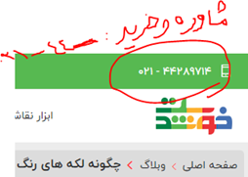

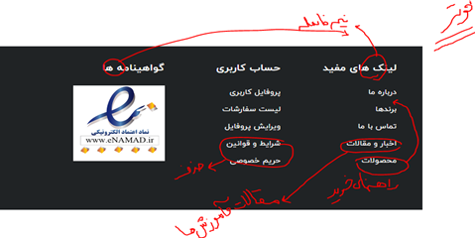

مشکلات مربوط به اسلایدر هم درش شود:

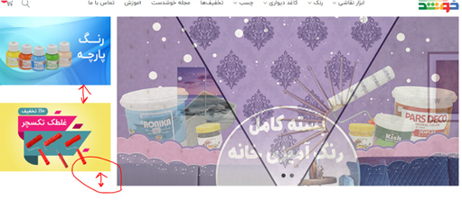

**در حالت موبایل: توی هدر سبزرنگ:**

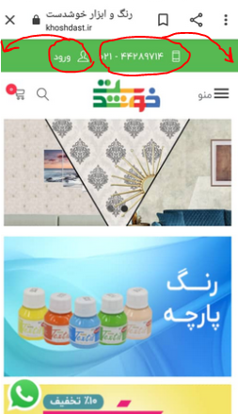

**باکس جدیدترین محصولات در صفحه اصلی:** در حالت دسکتاپ و موبایل، پدینگ از پایین زیاده، کم بشه. توی حالت موبایل پدینگ از بالا خیلی کمه و چسبیده. پرفروش‌ترین و جدیترین غلطک ها در پایین هم یه همچنین مشکلاتی داره. کلا توی دسکتاپ و موبایل هر 3 تا باکس به طور یکسان از بالا و پایین پدینگ داشته باشه. حدود 20 تا 25 پیکسل خوبه. یعنی بالا و پایین یه اندازه نمایش داده بشه. برای برند و مقالات توی صفحه اصلی هم همینطور بالا و پاینش یکسان نیست. عنوان آخرین اخبار و مقالات به جدیدترین آموزش‌ها  و مقالات تغییر یابد.

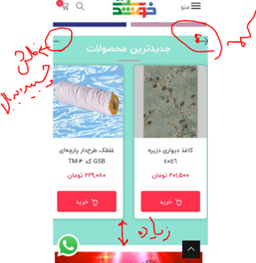

- توی carousel برند، چند تا رو نشون میده؟ چون الان میبینم که فقط بعضی ها رو تکرار میکنه و چند تا از اصلیا نمیاد. میشه توی برندها یه تیک بزاری که هر کدوم تیک داشت رو اونجا نشون بده؟

**- توی صفحه لیست برندها نوار breadcrumb مثل بقیه صفحات بشه.**

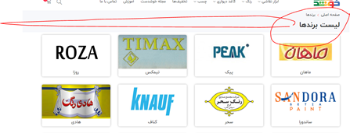

• همینطور در صفحات آموزش (/blog/آموزش) – صفحه لاگین –  صفحه محصولات (khoshdast.ir/category)

توی بعضی از صفحات، عنوان صفحه توی breadcrumb اشتباه خورده. مثلا:

صفحه مجله خوشدست نوشته شده : نتیجه پرداخت

درباره ما نوشته شده: تماس با ما

**در مورد رنگ کلیدها:**

همه جا رنگ هر کلیدی که داریم قرمزه. واین باعث شده یه جایی مثل توی صفحه لیست محصولات کلیدهای مختلف رو تشخیص ندیم که چی به چیه. مثل زیر:

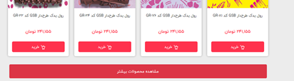

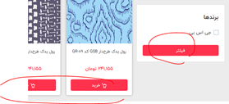

پیشنهادم اینه که دکمه های خرید و مراحل خرید مثل صفحه سبد خرید و چک اوت همین قرمز باشه، بقیه دکمه ها مثل محصولات بیشتر، فیلتر برند، ارسال در فرم تماس و .... سبز باشه. یا برعکس.

**همچنان نا همخوانی در اندازه و ارتفاع باکسها هست. برای مواردی که قیمت نداره یا موجودی نداره.**

همچنین برای نمایش عنوان کالا توی موبایل یه سری جاها کد محصول می افته خط سوم و دیده نمیشه. توی دسکتاپ درسته و همینکه تولتیپ داره.

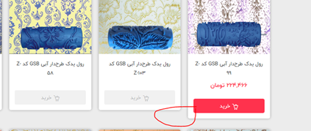

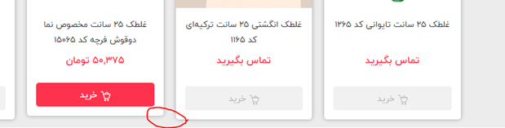

پیشنهاد میشه این فرمول رو برای همه صفحات لیست محصولات و سرچ در نظر بگیر:

در حالت موبایل 3 خط برای عنوان محصول و در دسکتاپ 2 خط (این مقدار فیکس باشه و اگه محصولی اینقدر عنوان نداشت جاش خالی بیوفته)

خط بعدی قیمت باشه، یا اگه قیمت نداره، کلمه تماس بگیرید، یا اگه موجودی نداره کلمه ناموجود نوشته بشه. می بایست هر 3 تای اینها با یه سایز فونت نوشته بشن که فاصله کم و زیاد نشه.

کلید خرید هم که برای همه میاد. فقط برای ناموجود و بدون قیمتا غیرفعاله.

برای اینکه باکس محصول هم خیلی دراز و نا همگون نشه، فاصله بین کلید و قیمت یه مقدار کمتر بشه. پدینگ کل باکس هم بشه 10 پیکسل بجای 15

توی سورست دیدم یه تگ <del></del> مابین قیمت و کلید گذاشتی که توی بدون قیمت ها نداره. که بزاری اوکی میشه.

فرآیند خرید:

یه موضوعی که درگیرشم، با فرض یه کاربر خیلی سطح پایین، میاد روی یک کالا کلید خرید رو میزنه، میره توی سبد خرید بعد دیگه نمیدونه بازم میتونه بره توی سایت بچرخه و به سبد خریدش اضافه کنه. چندتا کار به ذعنم رسید، یکی اینکه خرید رو زد نیاد توی سبد خرید و یه پاپاپ یه گوشه پایین سایت، بهش پیام بده که این محصول به سبد خرید شما اضافه شد. و توی هومن صفحه بمونه. یه راه ساده تر اینه که خرید رو زد بره توی سبد خرید ولی در کنار دکمه تکمیل خرید، یه دکمه به رنگ سبز باشه که عنوانش این باشه "اضافه کردن کالای دیگر به سید خرید" و بره به صفحه اصلی. (این دومی راحت تره)

بعد از تکمیل خرید و ثبت نهایی و موفقیت آمیز خرید، به صفحه جدید ریدایرکت شود و  تشکر و پیام موفقیت آمیز بودن و کد رهگیری نمایش داده شود.

**- در ضمن قرار بود توی پنل کاربری برای سفارشاتی که پرداخت آنلاین نکردن، یه دکمه باشه که بتونه همونو پرداخت ۀنلاین بکنه خود مشتری**

- توی جزییات محصول، وضعیت های سفارش عنوان "ارسال شده" به عنوان "تحویل مشتری شد" تغییر یابد.

توی صفحه جزییات محصول باکس یادداشت یزرگتر و تمام صفحه بشه. مثل متن پیامک باشه

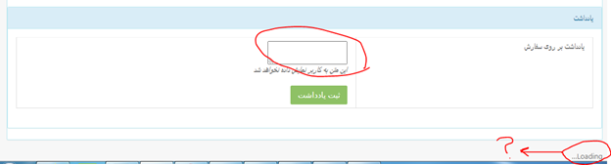

**پیگیری خرید:**

یه لینک لازم داریم برای پیگیری خرید توی منوی بالا به عنوان آخرین لینک باشه. که وقتی مشتری اونو زد یه باکس دریافت کد بهش نمایش بده که کد پیگیریش رو بزنه و یه پیام بده که درخواستش در چه مرحله ایه:

https://lh3.googleusercontent.com/42NAiBwod6N-3P_npYBB-gSIKGzaNF_mdjn4vtV_S0_qvnpDAZNtuuI4iizS6_RIn6tSRIUF-XQfcrm3in5gKcsISJ5ZnfMVjpL1wczb-Ur8heBTJBEtjNDiTVv1gw6u5w

جهت مشاهده وضعیت سفارش خود کد پیگیری خرید را وارد کنید:

پیامها در حالتهای مختلف:

اگر ثبت اولیه سفارش بود: سفارش شما ثبت شده، همکاران ما در اولین فرصت برای هماهنگی‌های ارسال با شما تماس خواهند گرفت. لطفا از ثبت مجدد همین سفارش خودداری کنید.

در حال آماده سازی: سفارش شما در حال آماده سازی می‌باشد و به زودی ارسال می‌شود. از شکیبایی شما سپاسگذاریم.

در حال ارسال: سفارش شما جهت ارسال به "باربری/پست/پیک" تحویل شد و به زودی به دست شما می‌رسد. از شکیبایی شما سپاسگذاریم.

وضعیت تحویل مشتری شد: "سفارش شما تحویل داده شد. از اینکه ما را انتخاب کرده‌اید متشکریم. در صورت رضایت، ما را به دوستان خود معرفی کنید.

همچنین می‌توانید با ثبت نظر خود در صفحه محصول خریداری شده، ما را در ارائه محصولات با کیفیت بهتر کمک کنید."

• کد پیگیری می تونه یه عدد رندوم 7 رقمی که اولش صفر نیست، باشه؟ الان تعدادش خیلی زیاده و نصف پیامک رو میگیره و وارد کردنش داستانه. فقط باید تکراری نبودنش چک بشه. (کد پیگیری سفارش فیلد کد باشد. فقط به صورت رندوم تولید شود و یکتا باشد)

• توی پنل کاربری یوزر هم یه جا لیست سفارشات داریم، اونجا هم بجای کد سفارش همین کد پیگیری نمایش داده بشه.

**ارسال پیامک خرید:**

پیامی که بعد از خرید برای مشتری میره، برای هر 3 مدل خرید و پرداخت پیامک  حتما بره با متن زیر: (متن الان یه چیزه دیکه اس):

* فروشگاه آنلاین خوشدست *

با سپاس از خرید شما

شماره پیگیری 123456

کارشناسان ما برای هماهنگی ارسال با شما تماس خواهند گرفت.

*** اکثر پیامها داره میره توی بلک لیست و به دستشون نمیرسه، قبلا گفتی میشه یه پیامی رو به عنوان پیش فرض بهشون بدی که این پیام برای کدپیگیری بره جزو پیامهای مجاز خطوط خدماتی. میشه اینم پیگیری کنی که پیامک به دست مشتری برسه حتما؟

صفحه جزییات محصول در حالت دسکتاپ فقط:

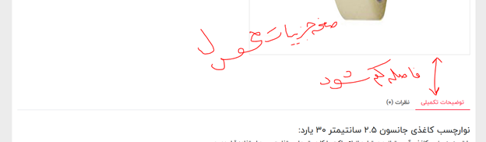

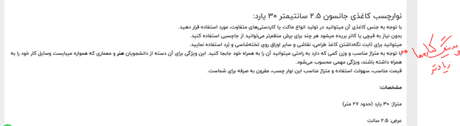

**ایمپورت فایل اکسل:**

توی صفحه ایمپورت اکسل یه سری توضیحات هست، موارد زیر در انتهای توضیحاتی که هست اضافه شود: (باکس توضیحات هم بیاد زیر ایمپورت، الان کنارشه که یه بخشهاییش دیده نمیشه)

- قیمت به ریال باشد.

- برای تعریف محصول جدید که قبلا روی سایت نبوده و برای اولین بار میخواهیم آپلود کنیم، همه ستونها باید پر باشند. موجودی و قیمت هم باید باشه

- برای ستون برند، حتما نام برند از داخل پنل و قسمت مدیریت برندها کپی شود. دقیقا همون، توجه بشه که اول و آخرش هم اسپیس نباشه. چون اگه دقیقا مثل اونجا نباشه، یه برند جدید درج میشه.

**صفحه لیست محصول در حالت موبایل (تمام صفحات لیست محصول: سرچ و برند و...)**

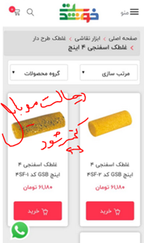

**تصویر زیر هم مربوط باکس های صفحه اصلی در حالت موبایله:**

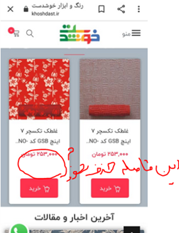

**مدیریت نظرات:**

توی پنل یه بخشی داره به اسم "مدیریت فرم های تماس با ما" عنوانش بشه، "نظرات" و زیرش 3 تا زیرمنو باشه:

- مدیریت نظر محصولات

- مدیرت نظر وبلاگ

- مدیریت پیام های دریافتی تماس با ما

• نظرات محصول و بلاگ از زیرمنوهای قبلیش حذف بشه

اگر نظر جدید توی هر قسمت اومد تا زمانیکه اکشنی روش انجام نشده و به اصطلاح خوانده نشده هست، جلوی اون منوی اصلی تاپ لول عددش داخل پرانتز بیاد مثلا با رنگ قرمز که مشخص باشه اینتو یه چیزی هست و منتظره. برای اکشن هم در مورد نظرات محصول و بلاگ، اون تیک فعال شد یا حذف نظر ملاک قرار بگیره (عنوان فعال شد هم به تایید تغییر داده بشه) و برای پیامهای تماس با ما، تیک فعال شد تبدیل بشه به خوانده شد. و اگه اون تیک زده شد، اکشن صورت گرفته.

** برای کامنت محصول و وبلاگ امکان پاسخ به کامنت وجود داشته باشه. اگر نمیشه یا سخته که کلید پاسخ رو برای همه کاربران توی خود سایت گذاشت، یه کلید پاسخ برای هر نظر توی پنل وجود داشته باشه که ادمین جواب بده و زیر همون نظر کاربر به یه کم تو رفتگی نمایش بده.

**صفحه افزودن محصول:**

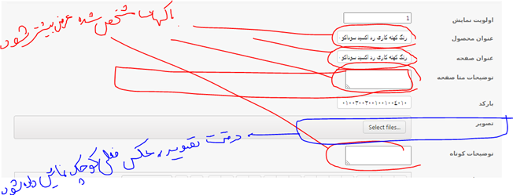

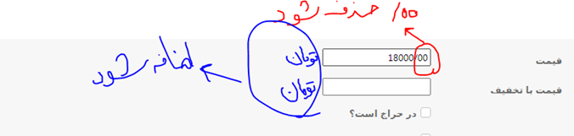

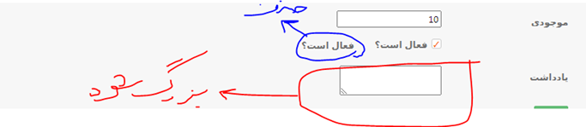

در این صفحه یک فیلد کلمات کلیدی (هشتگ) اضافه شود که یک تا چند کلمه کلیدی با یک جداکننده (مثل ویرگول انگلیسی) ثبت شود. و از این طریق محصولات مرتبط زیر محصول انتخاب بشه. در کنار فیلد توضیح اینکه جدا کننده چی هست هم آوردخ شود. فیلد هم عرض بزرگ با اندازه  چند کلمه کلیدی باشه.

url صفحه محصول در سایت به صورت آی دی هست. لطفا به صورت نامک باشه که اتوماتیک از فیلد عنوان صفحه ساخته بشه. Code/urlparam

**کد تخفیف:**

**در سبد خرید وقتی کد تخفیف رو میزنیم، پیام جلوش بیاد:**

**پیامها:**

- کد تخفیف اعمال شد

- کد تخفیف نامعتبر است

- کد تخفیف شما منقضی شده است.

آیا چک میشه که توی هر سبد خرید فقط یک کد تخفیف و یک بار اعمال بشه؟

برای کد تخفیف در حالت درصدی یه فیلد داشته باشه که سقف بزاریم برای مبلغ. مثلا تا سقف30 هزار تومان و مبلغ تخفیف چک بشه که بیشتر از اون نشه و توی پیامها هم به مشتری بگه. مقدار پیش فرض هم صفر باشه، یعنی بدون سقف

**مدیریت کاربران:**

امکان خروجی اکسل از مشتریان داشته باشیم.

در پروفایل کاربر، خود کاربر بتونه رمزشو تغییر بده.

در صفحه ورود فراموشی رمز عبور صفحه forgetpassword ارور میده و کار نمی کنه.